昌平区2015─2016学年第一学期高二会考练习
历 史 试 卷
（满分100分，考试时间90分钟） 2015.12
考  生  须  知 | - 考生要认真填写学校、班级、姓名、考试编号。  - 本试卷共8页，分两部分。第一部分选择题，共50个小题；第二部分非选择题，共三道大题。  - 试题所有答案必须填涂或书写在答题卡上，在试卷上作答无效。  - 考试结束后，考生应将试卷答题卡放在桌面上，待监考老师收回。
第一部分 （选择题 共50分）
在下列各题的四个选项中，只有一项是符合题意的。
1．宗祠又称宗庙，是设祖先神主牌位、举行祭祖的活动场所，也是从事家族事务活动的地方。中国古代与此相关的制度是
A．禅让制 B．宗法制 C．礼乐制 D．郡县制
2．秦朝郡县长官产生的方式是
A．世代相袭 B．考试选拔 C．地方推荐 D．皇帝任命
3．《汉书》记载：“武帝施主父之册，下推恩之令，使诸侯王得分户邑，以封子弟, 不行黜陟，而藩国自析。”据此判断汉武帝实行“推恩令”的目的是
A．恩泽贵族 B．增加税收 C．削弱王国势力 D．实现民族融合
4．中国古代皇权和相权关系的变化，对政治制度影响甚大。下列各项为唐代削弱相权、加强皇权的措施是
A．推行三公九卿制 B．确立三省六部制 C．增设三司 D．设立内阁
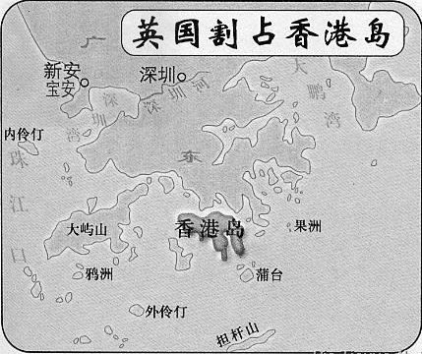
5．作为图片资料，右图可以用来研究的历史事件是
A．鸦片战争
B．第二次鸦片战争
C．甲午中日战争
D．八国联军侵华战争
6．有学者对某史事是这样描述的：“挟千里席卷之势，长歌涌入金陵，开始建造人间小天堂，曾是他们的喜剧；天京陷落，天堂之梦……化为灰烬，则是他们的悲剧。”他描述的史事应是
A《南京条约》的签订 B太平天国运动 C义和团运动 D南京国民政府成立
7．《辛丑条约》的第七款为划定东交民巷为使馆区境界，规定使馆区由外交团管理，界内不准中国人居住，各国有权常留兵队保护使馆。这一规定对中国的危害为
①严重损坏中国的行政权力 ②使馆区成为列强侵华的大本营
③使中国税收受到列强控制 ④培植执行卖国政策的职业官僚
A.①② B. ①③ C.②③ D.②④
8．“共和政体成，专制政体灭……新礼服兴，翎顶补服灭；剪发兴，辫子灭”。下列事件中体现这一历史转型的是
A．虎门销烟 B．金田起义 C．辛亥革命 D．五四运动
9．为完成“打倒列强，除军阀”的国民革命任务，国共两党合作领导了
A．武昌起义 B．北伐战争 C．南昌起义 D．秋收起义
10．红色旅游的宣传词中有：“井冈山，两件宝。历史红，山林好。”这里的“历史红”指的是
A．中国共产党的成立 B．人民军队的诞生
C．农村革命根据地的创建 D．遵义会议的召开
11．“一封密电出东京，午夜枪声震宛平。划破晴空缘战火，揭开序幕动刀兵。”此诗所描写的是
A．九一八事变 B．卢沟桥事变 C．台儿庄战役 D．百团大战
12．解放战争中使百年古都获得和平解放的战役是
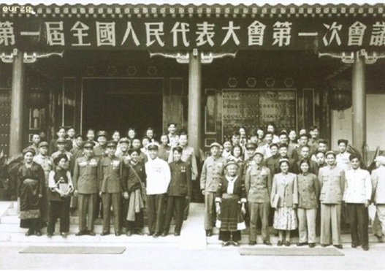
A．辽沈战役 B．淮海战役 C．平津战役 D．渡江战役
13.右图反映了20世纪50年代，我国民主政治制度建设取得的重大成果是
A. 政治协商制度的形成 B.进行社会主义改造
C.扩大基层民主选举 D. 人民代表大会制度的确立
14．1972年，中美上海《联合公报》的发表标志着
A．中国恢复联合国合法席位
B．中美关系走向正常化
C．中美正式建立外交关系
D．中国外交政策的成熟
15．公元前6世纪末，促使雅典民主制确立的执政官是
A．梭伦 B．克利斯提尼 C．伯利克里 D．亚历山大
16．有关英国责任内阁制的表述，正确的是
①由多数党领袖组阁 ②实际上对议会负责 ③首相有权解散议会 ④掌握司法权
A．①②③ B．①③④ c．①②④ D．②③④
17．“阿芙乐尔”号巡洋舰现为著名的旅游景点，与之相关的历史事件是
A. 美国内战 B.普法战争 C. 俄国二月革命 D.彼得格勒起义
18．唐诗《田家》中写道“倚床看妇织，登垅课儿锄。”这反映了
A．农村商品经济的发达 B．男耕女织的小农经济
C．家庭手工业规模扩大 D．重农抑商的经济政策
19.在中国古代的纺织、制瓷等行业中，民营手工业超过官营手工业占据主导地位是在
A.商朝 B.唐朝 C.宋朝 D.明朝
20.明清统治者依然固守重农抑商政策，其主要影响是
A. 保护了民族工业发展 B. 不利于商品经济发展
C. 避免了西方殖民侵略 D. 推动了长途贩运出现
21．李鸿章说：“中国积弱，由于患贫，必须先求富，而后才能自强”。下列企业中体现“求富”这一思想的是
A．开办汉阳铁厂 B．创办江南制造总局
C．创办福州船政局 D．成立天津机器制造局
22.杨德才在《中国经济史新论》中指出，1920年同1913年比较，厂矿数和资本额分别增加了152%和51.3%。促使这种增长的原因是
A.洋务派大力投资兴办了新式企业 B.清政府放宽对民间办厂的限制
C.政府鼓励及实业救国思潮的影响 D.南京国民政府重视经济建设
23．下列城市中最早能出现下图这种情况的是
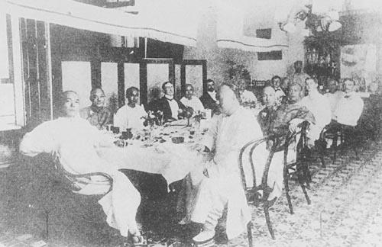

买办和他们的洋老板一起吃西餐
A．太原 B．重庆 C．西安 D．上海
24．“举头铁索路行空，电气能收夺化工。从此不愁鱼雁少，音书万里一时通。”此诗赞扬的是
A．铁路运输 B．航海事业 C．航空事业 D．电报电信业
25.一五计划期间取得的重工业成就主要位于我国
A. 西北地区 B.西南地区 C.东北地区 D.东南地区
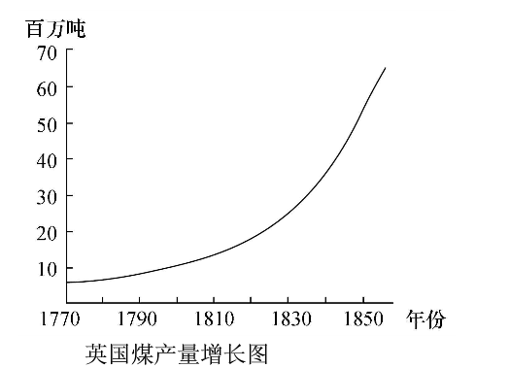
26．如右图所示，1830年后英国煤产量迅速增长，其主要原因是
A.蒸汽机的广泛应用
B.内燃机的广泛应用
C.发电厂的广泛建立
D.城市人口迅速增长
27．下列科技成就，在第二次工业革命中出现的是
A．火车 B．“珍妮纺纱机” C．飞机 D．电子计算机
28．罗斯福新政期间，政府一方面成立联邦紧急救济署，给老人、残疾人提供经济救济，另一方面制订了一个大规模的公共工程计划来吸引无职业者。这些措施的影响是
①刺激了消费和生产 ②抑制了通货膨胀 ③稳定了社会秩序 ④抑制了股票投机
A．①③ B．②④ C．①④ D．②③
29.为了应对艰难困苦的国内战争，1918年苏俄开始实施
A.战时共产主义政策 B.新经济政策 C.农业集体化政策 D.工业化政策
30.针对“斯大林模式”给苏联经济造成的困难，从赫鲁晓夫、勃列日涅夫到戈尔巴乔夫都进行了经济改革，他们改革的共同点是
A.优先解决农业生产中的问题 B.调整所有制结构发展个体经济
C.发展重工业进行军备竞赛 D.力图缓解计划经济造成的弊端
31.二战后，成立初期致力于战后欧洲经济复兴，后来转向全球性的发展援助，为成员国提供长期贷款和技术支持的国际金融组织是
A．国际货币基金组织 B．国际复兴开发银行
C．关贸总协定 D．世界贸易组织
32．20世纪70年代，虽然爆发了两次严重的经济危机，失业率居高不下，但发达国家仍保持社会稳定，其原因主要是
A.“福利国家”政策的实施 B.政府实施以工代赈
C.第三产业的日渐发达 D.“新经济”的崛起
33．右图所示的图案是
A．联合国会标
B．东盟标志
C．亚太经合组织标志
D．欧盟旗帜
34．20世纪90年代以来，经济领域的全球化速度大大加快，对其出现的原因，下列说法正确的是
①两极格局的结束及市场经济被广泛接受 ②世贸组织的仲裁使各国不再有经济纠纷
③跨国公司遍布全球起了重大的推动作用 ④新型交通和通信提供了基本的技术手段
A．①②③ B．②③④ C．①②④ D．①③④
35．提出“罢黜百家，独尊儒术”建议的思想家是
A．荀况 B．董仲舒 C．朱熹 D．陆九渊
36.“夫学贵得之心，求之于心而非也，虽其言出自于孔子，不敢以为是也……求之于心而是也，虽其出自于庸常，不敢以为非也。”这一主张来自于
A．老子 B．程颢 C．王阳明 D．王夫之
37．明朝后期，黄宗羲提出以“天下之法”取代皇帝的“一家之法”，反映其政治主张是
A．维护旧礼教 B．提倡经世致用 C．反对君主专制 D．主张君主立宪
38.以下我国古代医药学的重要成就属于明代，被誉为“东方药物巨典”的是
A．《黄帝内经》 B．《伤寒杂病论》 C．五禽戏 D．《本草纲目》
39．北宋张择端创作的描绘市井风俗的作品是
A．《女史箴图》 B．《送子天王图》 C．《山水十二景》 D．《清明上河图》
40．下列毛泽东思想或著作的产生与时代对应正确的是
A．“农村包围城市，武装夺取政权”——国民革命时期
B．《湖南农民运动考察报告》——国共十年对峙时期
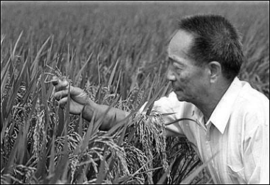
C．《新民主主义论》——抗日战争时期
D．“星星之火可以燎原”——新中国成立初期
41．右图人物是我国研究杂交水稻技术的开创者，他是
A．钱学森 B．侯德榜 C．邓稼先 D．袁隆平
42．“文革”结束后，中共中央确立解放思想、实事求是思想路线的会议是
A．十一届三中全会 B．十二大 C．十四大 D．十五大
43．20世纪90年代以来党和政府把教育事业摆在优先发展的地位，表现在
A．开展识字教育 B．恢复高考制度
C．颁布《义务教育法》 D．提出“科教兴国”战略
44.下列名言属于苏格拉底的是
A.“万物皆由水生成，又复归于水” B.“人是万物的尺度”
C.“美德即知识” D.“吾爱吾师，吾尤爱真理”
45．16世纪拉开宗教改革序幕的是
A．伏尔泰 B．加尔文 C．马丁·路德 D．孟德斯鸠
46．人类社会的进步离不开科学技术的发展。下列科学家与其研究成果对应正确的是
A．伽利略——量子论 B．牛顿——物体运动三大定律
C．普朗克——相对论 D．爱因斯坦——自由落体定律
47.1889年，上海格致书院春季考试的一份答卷中这样写道：“……（某人）一千八百五十九年，特著一书论万物分种类之根源，并论万物强存弱灭之理……此所谓天道自然之理。”文中的“天道自然之理”指的是
A.日心说 B.进化论 C.经典力学 D.光电效应
48．下列作家中主要体现“现实主义”风格的是
①白居易 ②杜甫 ③拜伦 ④列夫•托尔斯泰
A．①②③ B．②③④ C．①②④ D．①③④
49．现代主义美术代表作《格尔尼卡》的作者是
A．莫奈 B．塞尚 C．凡高 D．毕加索
50．法国卢米埃尔兄弟的主要成就是
A．发明电视 B．发明电影 C．绘画 D．雕塑
第二部分 （非选择题 共50分）
一、历史图形图像是我们学习历史必不可少的工具。回答下列问题。(16分)
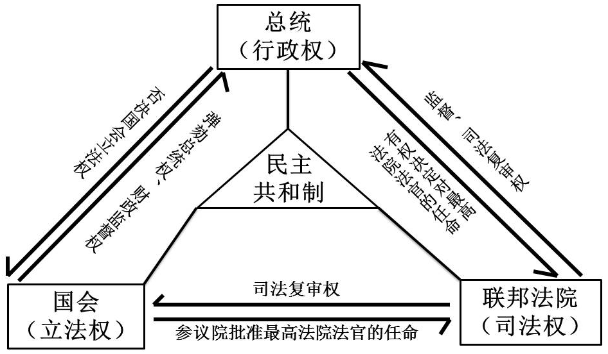

1.以上图示所示内容最早出自于哪一法律文献？简述该文献有关中央与地方权力分配的内容。（6分）

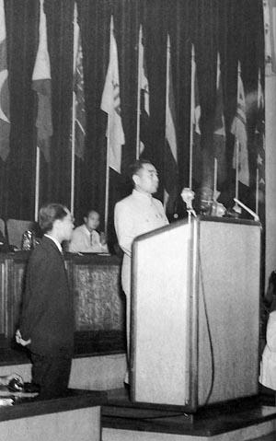
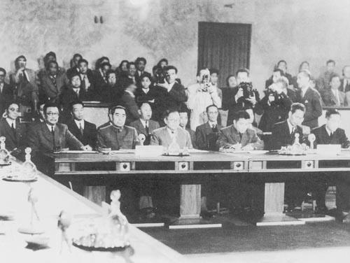

图1中国政府代表在瑞士参加国际会议 图2周恩来在印尼国际会议上发言
2.以上两幅图片反映了我国20世纪50年代中期的外交成就。请任选一幅图片撰写说明词。（应包括时间、外交成就的名称及其影响）（6分）

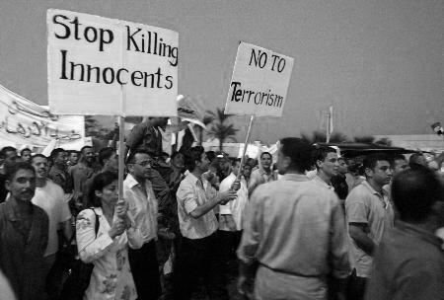
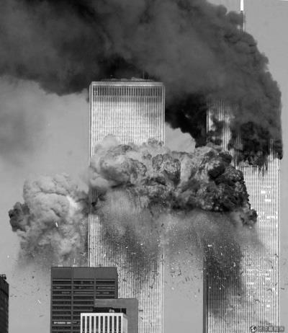

2001年美国“9·11”事件 2005年埃及举行反对恐怖主义集会
3. “冷战”结束后，世界形势出现了怎样的局面？结合所学，谈谈你对图片所反映内容的认识。（4分）

二、经济的发展需要不断的突破限制。回答下列问题。(18分)
北宋首都开封的商业街区分布全城，与住宅区混杂，沿街、沿河开设各种店铺。朱雀门外御街一带的晓市，天不亮就开业。许多饮食店、酒楼等也多通宵营业，以适应城市经济和市民阶层增长的需要。
——《中华文明史》
1.依据材料从经济角度分析北宋都城出现的新特点及其出现的原因。（6分）

1492年哥伦布首次航行到美洲大陆，引发了一场在东半球与西半球之间的大交换。有学者称之为哥伦布大交换。欧洲移民漂洋过海来到新的土地生活，他们带来的小麦、葡萄、马匹、牛、猪等使得美洲食物和营养的供给快速增加；他们携带的传染病使美洲的土著人口数量锐减。美洲的玉米、马铃薯、番茄等作物在他们的传播下也在非洲、亚洲和欧洲生根发芽。
——据《新全球史》和《哥伦布大交换》整理
2.依据材料概述“哥伦布大交换”的表现，结合所学分析其对世界经济发展的影响。（6分）

深圳发展大事记 | 中国改革大事记
1979年，深圳召开四级干部大会,传达十一届三中全会精神,并提出了将深圳建设成为商品出口基地和新型城市的目标。
1980年深圳率先突破固定用工的传统体制，确立了劳动合同制和配套制度。 | 1986年国务院发布了《国营企业实行劳动合同制暂行规定》，从1986年10月开始在全国各地对新招工人实行劳动合同制度。
1982年深圳率先放开一切生活必需品价格，逐渐取消粮票和粮本等各类票证。 | 1993年，国务院发布《关于加快粮食流通体制改革的通知》，取消粮票和油票，实行粮油商品敞开供应。
1983年新中国第一张股票"深宝安"发行，深圳第一家股份制企业诞生。 | 1992年中共十四大以后，全国股份制企业不断增多。
3. 依据上述材料，结合所学概述深圳发展的经济背景，并分析深圳的发展对全国经济改革的作用。（6分）

三、思想的传承与发展推动了社会的发展与进步。回答下列问题。（16分）
孟子，名轲，邹（今山东邹县）人。他是孔子之孙孔伋的再传弟子。他“序《诗》《书》，述仲尼（即孔子）之意，作《孟子》七篇”，被认为是孔子学说的继承者，有“亚圣”之称。
1.从传承和发展的角度对孟子的思想进行解释。（6分）

你随我（指象征理性的诗人维吉尔）来，让人们去议论吧，要像竖塔一般，任凭狂风呼啸，塔顶都永远岿然不动。
——但丁《神曲》
启蒙运动就是人类脱离自己所加之于自己的不成熟状态，不成熟状态就是不经别人的引导，就对运用自己的理智无能为力。……要有勇气运用你自己的理智!这就是启蒙运动的口号。
——康德《答复这个问题：“什么是启蒙运动”》
2.概括上述材料中所反映的主要思想，并分析其对社会发展有何重要影响？（4分）

林则徐 | 《狂人日记》 | 严复 | 《新青年》 | 孙中山 | 《变法通议》
《孔子改制考》 | 民生主义 | 《海国图志》 | “创立民国” | 《四洲志》 | 胡适
3.阅读上表，从“近代思想对中国社会发展的作用”的某个侧面，选出3个关键词，提炼一个主题，再补充一个符合该主题的关键词。（6分）
示例：主题：“开眼看世界”引导人们关注世界形势
关键词：林则徐、《海国图志》、《四洲志》
添加的关键词：魏源

昌平区2015─2016学年第一学期高二会考练习
历史试卷参考答案 （2015.12）
第一部分 选择题（每小题1分，共50分）
题号 | 1 | 2 | 3 | 4 | 5 | 6 | 7 | 8 | 9 | 10 | 11 | 12 | 13 | 14 | 15 | 16 | 17
答案 | B | D | C | B | A | B | A | C | B | C | B | C | D | B | B | A | D
题号 | 18 | 19 | 20 | 21 | 22 | 23 | 24 | 25 | 26 | 27 | 28 | 29 | 30 | 31 | 32 | 33 | 34
答案 | B | D | B | A | C | D | D | C | A | C | A | A | D | B | A | C | D
题号 | 35 | 36 | 37 | 38 | 39 | 40 | 41 | 42 | 43 | 44 | 45 | 46 | 47 | 48 | 49 | 50
答案 | B | C | C | D | D | C | D | A | D | C | C | B | B | C | D | B
第二部分 非选择题（共50分）
一、（16分）
1．美国1787年宪法。（2分）规定美国是一个联邦制国家，联邦权力高于各州权力。（2分）联邦政府拥有政治、经济、军事和外交大权，各州可以在不违背宪法的前提下有一定的自治权。（2分）
2．图1：1954年，中国政府代表参加了日内瓦国际会议，这是新中国首次以世界五大国之一的地位参加重要的国际会议。中国代表团在会议上的积极作用，提高了新中国的国际声誉。
图2：1955年，中国政府代表参加了万隆亚非会议，周恩来在会上提出了“求同存异”的方针，促进会议取得圆满成功，这次会议加强了中国同亚非各国的联系。
（时间、成就名称、影响各2分，如学生写了两幅图，按第一个计分）
3．世界形势出现了缓和与紧张、和平与动荡并存的局面。（2分）认识体现反对恐怖主义，言之成理，价值观正确即可得分。（2分）
二、（18分）
1．特点：打破坊市界限，出现早市、夜市。（4分）
原因：城市经济的发展，市民阶层的需要。（2分）
2．表现：农作物、动物、人口和病菌在全球范围内开始传播。（4分）
影响：促进了全球贸易的发展。（2分）
3．背景：十一届三中全会做出改革开放的决策。国家决定把深圳作为首批经济特区之一。（4分）
作用：具有探索和示范作用，为全国提供宝贵的经验。（2分）
三、（16分）
1．孟子继承并发展了孔子“仁”的思想，主张实行“仁政”，进一步提出“民贵君轻”的民本思想。在伦理观上提出“性本善”，实行仁政就是来恢复和扩充人的善性。（6分）
2．主要思想：强调人的理性。（2分）
影响：解放了人们的思想，冲击了封建思想（2分）
3．示例：主题：“开眼看世界”引导人们关注世界形势（2分）
关键词：林则徐、《海国图志》、《四洲志》（3分）
添加的关键词：魏源（1分）

